

**QUALIDADE DE SOFTWARE**

Caio Henrique Luiz Rosa

Análise de Qualidade

Santos

2022

# RESUMO

Diante das altas cargas horárias de trabalho em pé, principalmente em trabalhos operacionais, nos deparamos com a utilização de sapatos com bico de aço ou PVC para proteção que são um tanto quanto desconfortáveis, apesar de nos entregar mais segurança. Mas por que não ter os dois em um único produto? A ideia aqui será analisar mais afundo este acessório indispensável no cotidiano de trabalhos operacionais e buscar entender como são construídos, com quais materiais, entre outras características que dará um panorama geral deste produto.

# SUMÁRIO

1. RESUMO 2

2. SUMÁRIO 3

3. INTRODUÇÃO 4

4. O PROJETO 5

4.1 Detalhes do produto ou serviço 5

4.2 Tabela de Análise 5

4.3 Relatório 7

4.4 Evidências 7

4.5 Onde encontrar 9

5. CONCLUSÃO 9

6. REFERÊNCIAS BIBLIOGRÁFICAS 10

# INTRODUÇÃO

Neste trabalho iremos abortar todas as características de um produto muito utilizado dentro das empresas, sejam elas de médio ou grande porte, buscando sempre a segurança de seus funcionários e avaliaremos todos os pontos, positivos e negativos, para, assim, buscarmos o que falta neste produto e como podemos melhora-lo.

Teremos um conjunto de informações, tabela de análise, relatório e evidências que juntos irão nos ajudar a entender como o produto foi desenvolvido, qual seu intuito e em quais pontos ele deixa a desejar.

Com este projeto esperamos ampliar nosso senso crítico e aprender a analisar qualidades e defeitos de produtos e serviços que usamos diariamente mas nunca demos total atenção aos detalhes e características deles.

# O PROJETO

Coloque se no papel de um auditor de qualidade e escolha um produto ou serviço de sua preferência para fazer sua análise. Pode ser um produto como equipamentos eletrônicos, materiais de escritório, celulares, alimentos, embalagens, roupas etc. ou serviços como plataforma de streaming (Netflix, Amazon, Disney +, etc.) ou algum aplicativo de celular. Importante que seja algo de seu uso pessoal para facilitar sua análise.

Avalie todas as dimensões do produto ou serviço, como durabilidade, material, usabilidade, performance, acessibilidade etc. Acrescente itens que achar necessário para esta análise. Seja criterioso em sua análise e não poupe detalhes, pois isto vai te ajudar no futuro escrever bons relatórios de qualidade.

## Detalhes do produto ou serviço

|  |  |
| --- | --- |
| **Nome do produto ou serviço:** | **Sapato de Bidensidade com Bico de PVC 10VT48BP** |
| **Fabricante:** | **Vulcaflex** |
| **Tempo de uso:** | **Recomendável a troca anualmente.** |
| **Outros detalhes relevantes sobre o produto:** | **Sapato com bico de PVC e Certificado de Aprovação 43334** |

## Tabela de Análise

|  |  |  |
| --- | --- | --- |
| **Característica** | **Sua percepção** | **Referência da evidência [caso tenha]** |
| **Usabilidade:** | Produto com usabilidade fácil, sem cadarços ou velcros cumprindo seu papel principal que é a proteção no ambiente de trabalho junto com agilidade ao calçar. | Usabilidade do sapato no dia-a-dia. |
| **Matéria prima:** | Material resistente as operações cotidianas, com pequenos desfiados no material devido a queda de produtos em cima do sapato e ao tempo de uso, porém provando a qualidade de proteção do mesmo. Bico de PVC com alta durabilidade. Palmilha muito fina e se desgasta bem rápido. |  |
| **Performance:** | Produto com boa proteção, mas com baixo nível de conforto. Palmilha fina demais, com desgaste muito rápido o que traz a sensação de estar pisando no chão, gerando inflamações em toda parte da sola dos pés. | Utilização do sapato avaliando performance durante o uso. |
| **Design:** | Design simples e que demonstra robustez e qualidade do material. Detalhes padrões de sapatos operacionais tradicionais no mercado. Busca ser simples e segue a mesma cor neutra para ambientes formais de trabalho. |  |

## Relatório

Os Sapatos de Bidensidade com Bico de PVC 10VT48BP é um produto de uso diário por muitas empresas que trabalham com operacional braçal, ou que tenham produtos com cargas elevadas e que estão sujeitos a cair correndo o risco de acertar os pés do colaborador trazendo assim, problemas para o mesmo e para a empresa. A proposta dos sapatos é trazer mais segurança para o colaborador para proteção dos pés em caso de quedas de produtos pesados e faz parte do EPI de muitas empresas.

Apesar de ser um produto para segurança e preservação de acidentes, algo que não foi muito bem pensado nesse produto é o conforto e as possíveis consequências que essa falta de conforto pode gerar na saúde dos pés do colaborador que pode desenvolver esporões, inflamações nos pés dentre outros problemas que podem afastar o colaborador de seus serviços mesmo contra sua vontade. Por se tratar de um produto de uso diário e por longas horas por dia, uma reanalise deste produto precisa ser feita para que além de seguro, também seja confortável evitando assim problemas de saúde dos pés dos colaboradores e possíveis atestados e afastamentos.

Produtos deste tipo são usados por uma equipe muito grande, e ter muitos funcionários longe dos seus trabalhos por questões de saúde podem ocasionar baixa na produtividade da empresa além de perdas financeiras devido a falta de mão de obra.

## Evidências

Exemplos de evidências:  
  
Foto:

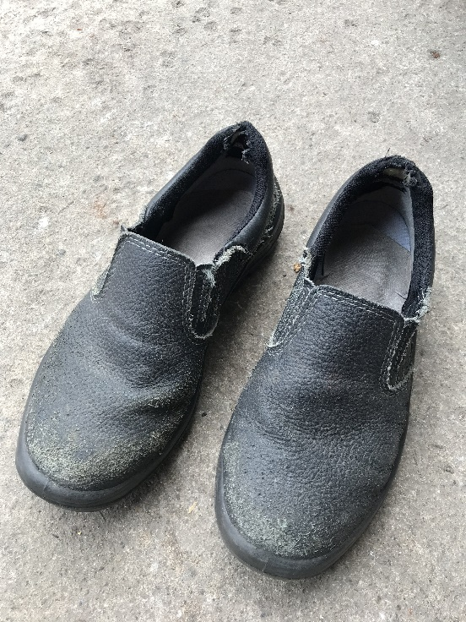

Imagem 1: Foto do estado físico dos sapatos depois de menos de 1 ano com seu uso diário. Também pode-se ver as palmilhas que não demonstram nenhum tipo de conforto.

Foto:

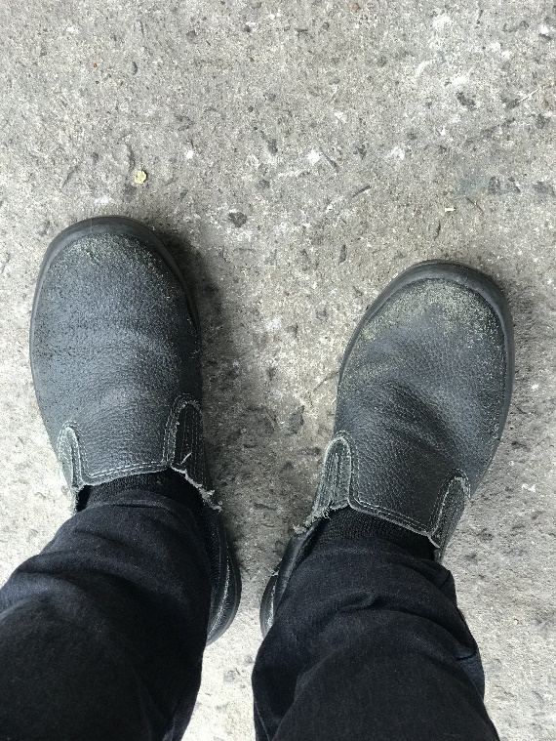

`

Imagem 2: Foto dos sapatos calçados.

Foto:

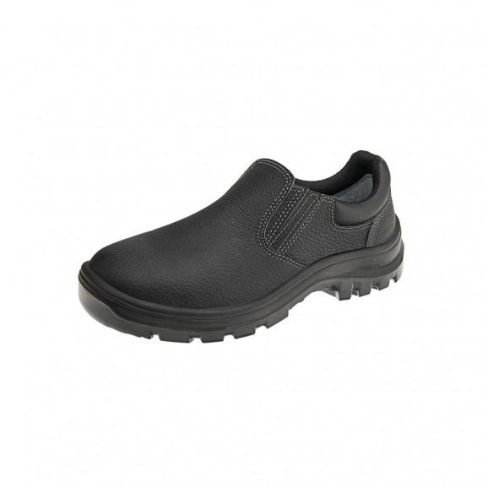

Imagem 3: Foto do Design

## Onde encontrar

<https://www.astrodistribuidora.com/sapato-bidensidade-com-bico-de-pvc-marluvas-vulcaflex-ca-28493>

<https://www.elastobor.com.br/botina-vulcaflex-bidens-elastico-bico-pvc-10vb48/p>

# CONCLUSÃO

Neste trabalho pude ampliar meu senso crítico, aprendendo a buscar as características de um produto, quais são seus defeitos e qualidades e quais oportunidades o produto possui para buscar uma forma de melhoria do mesmo.

O benefício disso é que posso utilizar em minha vida pessoal e profissional, pois dessa forma sempre vou estar buscando por melhorias, principalmente na carreira que quero seguir como QA.

# REFERÊNCIAS BIBLIOGRÁFICAS

Astro Distribuidora. Astro Distribuidora, 2022.

Disponível em: <https://www.astrodistribuidora.com/sapato-bidensidade-com-bico-de-pvc-marluvas-vulcaflex-ca-28493>. Acesso em: 20/08/22.

Elastobor. Elastobor: O Shopping da Manutenção. Elastobor, 2022.

Disponível em: <https://www.elastobor.com.br/botina-vulcaflex-bidens-elastico-bico-pvc-10vb48/p> . Acesso em: 20/08/22.